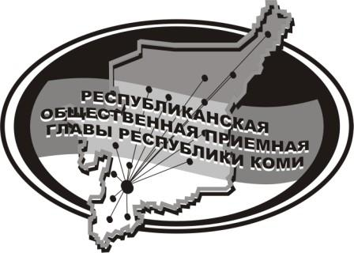
Государственное казенное учреждение Республики Коми
«Центр обеспечения деятельности Администрации
Главы Республики Коми»

28 августа 2024 г.

с 14:00 до 15:00

в Общественной приёмной Главы РК состоится
прямая линия на тему

Реализация программы «Пушкинская карта»

с участием

Башуриной Анны Андреевны,

начальника Управления культуры и национальной политики администрации МР «Усть-Куломский»

Кочановой Татьяны Николаевны,

эксперта территориального отдела МФЦ

Телефон прямой линии: 94 – 485
Мероприятие состоится по адресу:
с.Усть-Кулом, ул.Советская, д.37, каб. 10.

